|  |  |
| --- | --- |
|  |  |
| МИНОБРНАУКИ РОССИИ | | |
| Федеральное государственное бюджетное образовательное учреждение  высшего образования  **«МИРЭА – Российский технологический университет»**  **РТУ МИРЭА** | | |

Институт информационных технологий

Кафедра математического обеспечения и стандартизации информационных технологий

**Отчет** по Лабораторной работе №4

**По дисциплине** «Управление проектами»

**Тема:** «Создание клиентского приложения»

Преподаватель: доцент Григорьев В. К.

Выполнили: Прохоров А. В.

Алешин И.К.

Группа: ИВБО-02-15

Москва

2019

**Задание**

Подготовьте ваш компьютер к выполнению последующих Лабораторной работы №4, установив и настроив Node.JS и библиотеку create-react-app.

**Выполнение**

**1.** На компьютере уже был установлен Node.JS

**2-4.** Была создана фронтенд директория react и git-ветвь для Лабораторной работы №4 (Рис. №1):

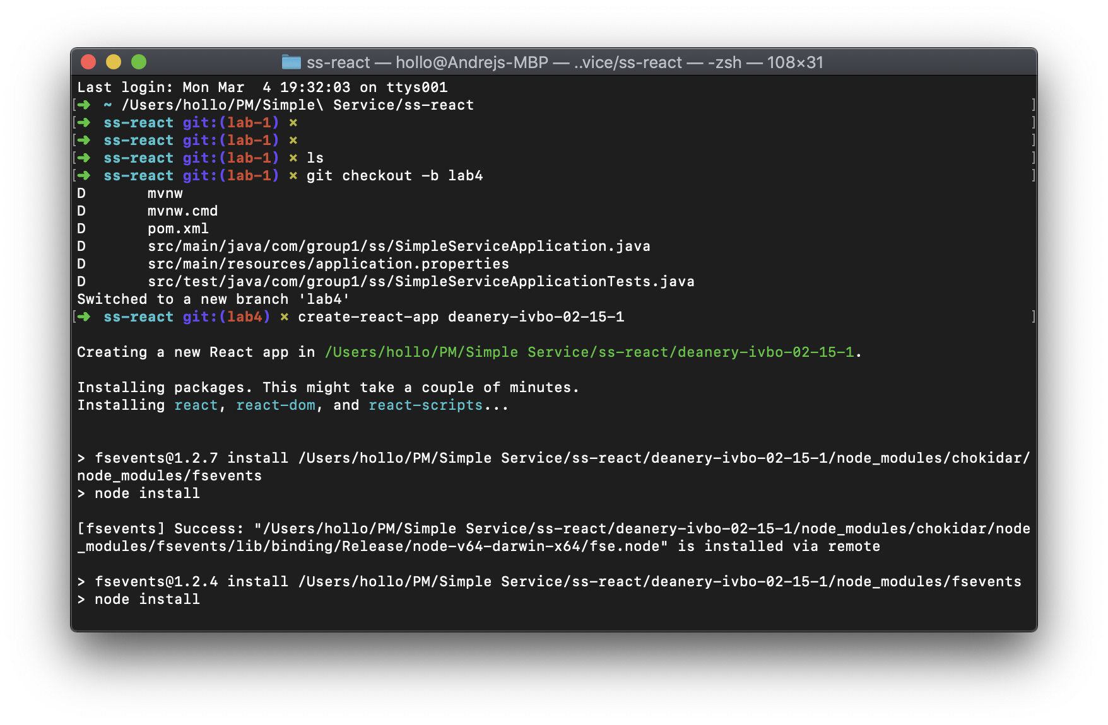

Рис. №1

Приложение deanery-ivbo-02-15-1 было загружено на GitHub (Рис. №2):

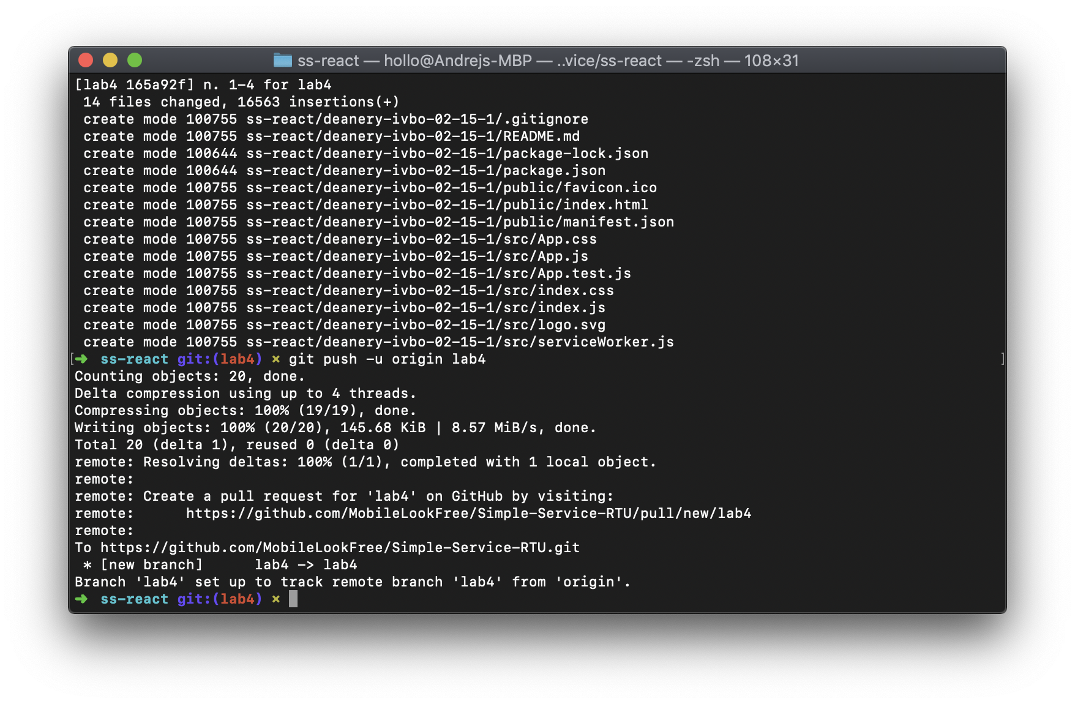

Рис. №2

**5-9.** Устанавливаем bootstrap через npm (Рис. 3-4):

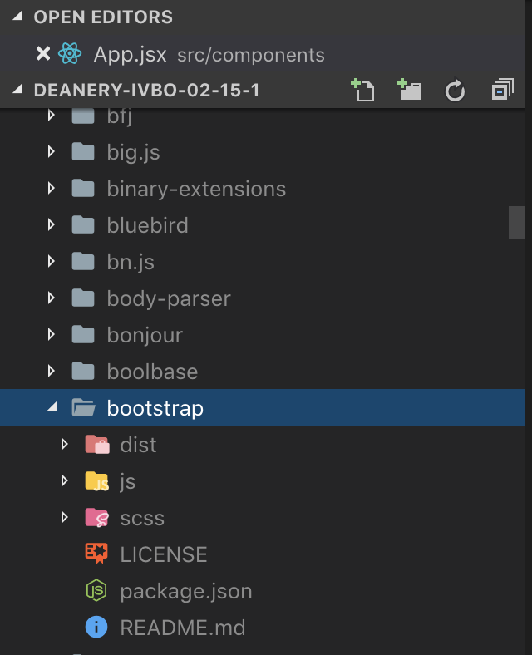

Рис. №3

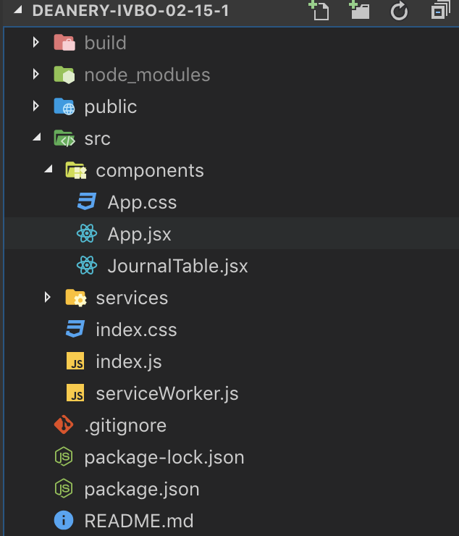

Рис. №4

**11-12.** Создадим компонент JornalTable и передадим туда данные через props (Рис. 5):

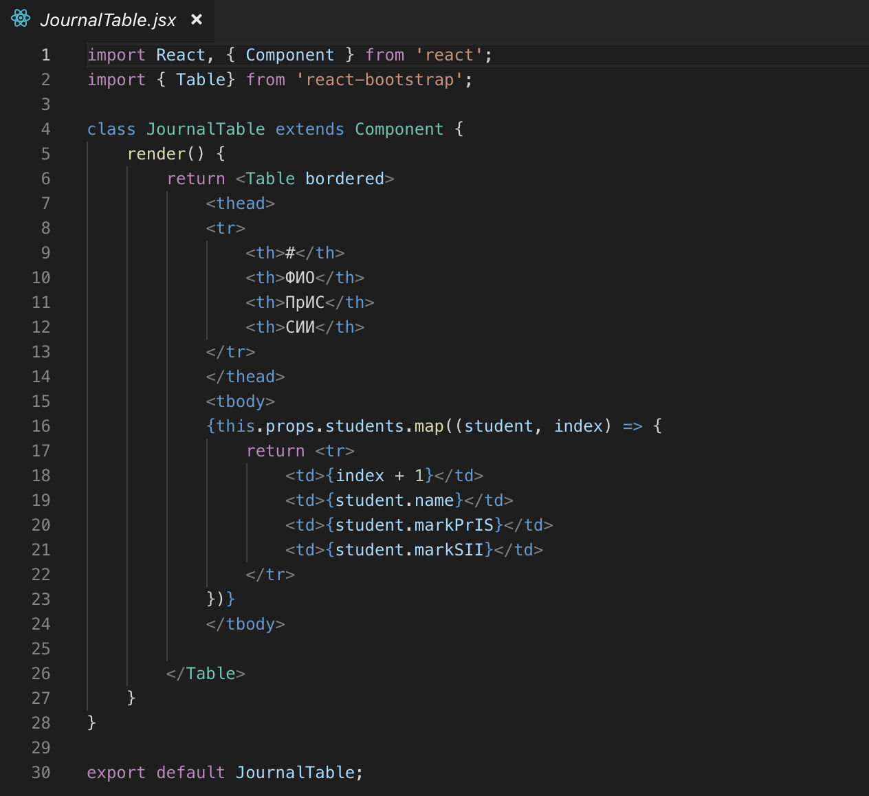

Рис. 5

**13.** Создадим скрипт request.js для получения объекта (Рис. 6):

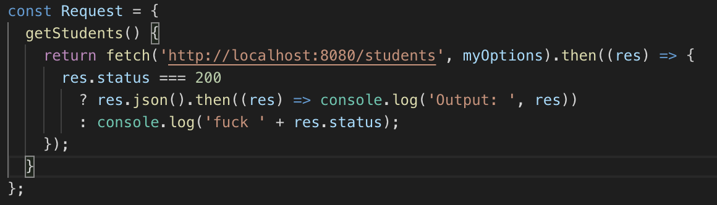

Рис. 6

Проверим работоспособность команды в Postman (Рис. 7):

Рис. 7

Все работает.